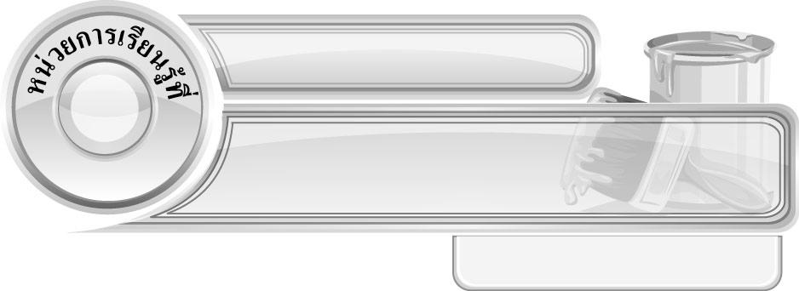
3
สนุกกับงานพิมพ์

แผนการจัดการเรียนรู้ที่ 22 แม่พิมพ์ธรรมชาติ

ชั้นประถมศึกษาปีที่ 4 เวลา 1 ชั่วโมง

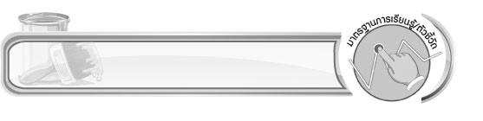
มาตรฐานการเรียนรู้/ตัวชี้วัด

มาตรฐานการเรียนรู้
ศ 1.1 สร้างสรรค์งานทัศนศิลป์ตามจินตนาการและความคิดสร้างสรรค์ วิเคราะห์ วิพากษ์วิจารณ์
คุณค่างานทัศนศิลป์ ถ่ายทอดความรู้สึก ความคิดต่องานศิลปะอย่างอิสระ ชื่นชม และประยุกต์ใช้ในชีวิตประจำวัน
ตัวชี้วัด
ศ 1.1 ป.4/4 มีทักษะพื้นฐานในการใช้วัสดุอุปกรณ์สร้างสรรค์งานพิมพ์

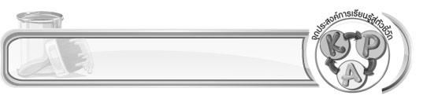
จุดประสงค์การเรียนรู้สู่ตัวชี้วัด

1. อธิบายขั้นตอนการพิมพ์ภาพด้วยแม่พิมพ์ธรรมชาติ (K)
2. ฝึกปฏิบัติการพิมพ์ภาพด้วยแม่พิมพ์ธรรมชาติ (P)
3. ชื่นชมผลงานการพิมพ์ภาพของตนเองและผู้อื่น (A)


สาระสำคัญ

วัสดุในธรรมชาติ สามารถนำมาใช้เป็นแม่พิมพ์สำหรับพิมพ์ภาพลงบนกระดาษได้

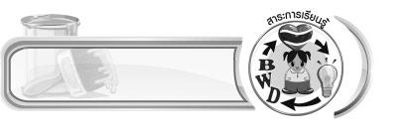
สาระการเรียนรู้

1. แม่พิมพ์ธรรมชาติ
1.1 วัสดุอุปกรณ์ที่ใช้ในการพิมพ์
1.2 ขั้นตอนการพิมพ์
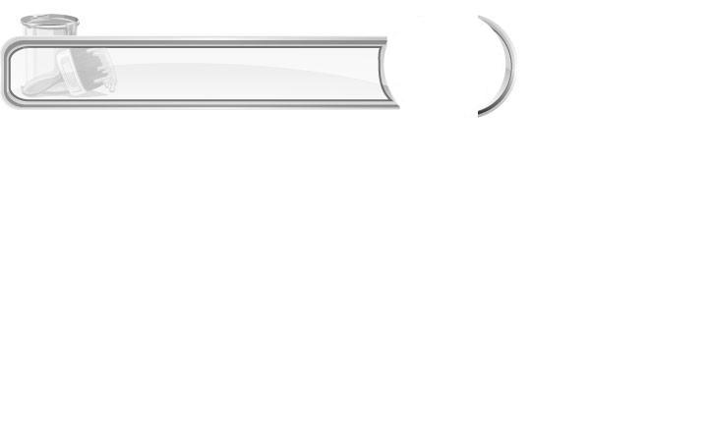

คุณลักษณะอันพึงประสงค์

ใฝ่เรียนรู้
ตัวชี้วัดที่ 4.2 แสวงหาความรู้จากแหล่งเรียนรู้ต่าง ๆ ทั้งภายในและภายนอกโรงเรียนด้วยการเลือกใช้สื่ออย่างเหมาะสมบันทึกความรู้ วิเคราะห์ สรุปเป็นองค์ความรู้ สามารถนำไปใช้ในชีวิตประจำวันได้


สมรรถนะสำคัญของผู้เรียน

ความสามารถในการแก้ปัญหา

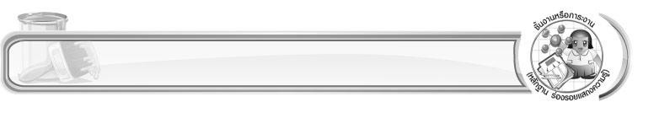
ชิ้นงานหรือภาระงาน (หลักฐาน ร่องรอยแสดงความรู้)

 ผลงานภาพพิมพ์จากแม่พิมพ์ธรรมชาติ
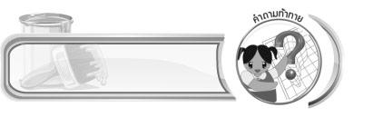
คำถามท้าทาย

แม่พิมพ์ธรรมชาติอะไรนำมาสร้างสรรค์งานพิมพ์ภาพได้แปลกตาและสวยงามที่สุด
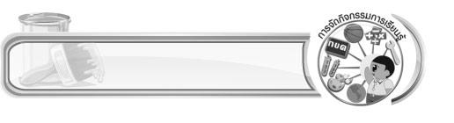
การจัดกิจกรรมการเรียนรู้

1. ครูนำภาพพิมพ์ด้วยวัสดุธรรมชาติที่แตกต่างกัน 2-3 ภาพ จากนั้นให้นักเรียนร่วมกันแสดงความคิดโดยครูใช้คำถาม ดังนี้
ภาพพิมพ์ที่นักเรียนเห็นมีภาพอะไรบ้าง (นักเรียนตอบตามความเข้าใจ)
นักเรียนคิดว่าภาพพิมพ์ต่าง ๆ เหล่านี้ ใช้แม่พิมพ์อะไรในการสร้างสรรค์ (นักเรียนตอบตามประสบการณ์)
นักเรียนเห็นภาพพิมพ์เหล่านี้แล้วรู้สึกอย่างไร (นักเรียนตอบตามความรู้สึก)
ภาพพิมพ์ที่นักเรียนเห็นแตกต่างจากภาพวาดอย่างไรบ้าง (นักเรียนตอบตามความรู้สึก)
นักเรียนเคยมีประสบการณ์ในการพิมพ์ภาพหรือไม่ (นักเรียนตอบตามประสบการณ์)
นักเรียนเคยพิมพ์ภาพจากแม่พิมพ์ธรรมชาติหรือไม่ (นักเรียนตอบตามประสบการณ์)
การพิมพ์ภาพจากวัสดุธรรมชาติต้องใช้วัสดุ อุปกรณ์อะไรบ้าง (นักเรียนตอบตามประสบการณ์)
2. ครูให้นักเรียนที่เคยมีประสบการณ์ในการพิมพ์ภาพออกมาบอกวัสดุอุปกรณ์ และขั้นตอนใน การพิมพ์ภาพที่ตนเองเคยสร้างสรรค์
3. ครูและนักเรียนร่วมกันเตรียมวัสดุอุปกรณ์ในการพิมพ์ภาพ ดังนี้
1. วัสดุที่มีอยู่ในธรรมชาติที่นักเรียนเตรียมมา เช่น ใบไม้สวย ๆ ดอกไม้ที่มีกลีบดอกชัดเจน เปลือกผลไม้หรือส่วนต่าง ๆ ของผลไม้
2. สีโปสเตอร์
3. พู่กัน
4. ถ้วยใส่น้ำล้างพู่กัน
5. ผ้าเช็ดมือ
6. กระดาษวาดเขียน
4. ครูสาธิตการพิมพ์ภาพจากแม่พิมพ์ธรรมชาติ ตามขั้นตอนดังนี้
4.1 นำสีโปสเตอร์ละลายน้ำให้พอดี
4.2 ใช้พู่กันจุ่มสีระบายที่วัสดุ
4.3 นำมาพิมพ์ลงบนกระดาษที่เตรียมไว้ กดแม่พิมพ์เบา ๆ เมื่อยกขึ้นก็จะได้ภาพพิมพ์จากใบไม้ดอกไม้ ซึ่งจะมีรูปร่าง สีสันที่สวยงาม
5. ให้นักเรียนฝึกปฏิบัติการพิมพ์ภาพจากวัสดุธรรมชาติที่แต่ละคนนำมา ครูคอยตรวจสอบให้กำลังใจ และให้คำแนะนำเพิ่มเติมว่า สีโปสเตอร์ละลายน้ำพอดี ๆ เมื่อพิมพ์ภาพจะได้ภาพพิมพ์ที่ชัดเจนและสวยงาม ให้นักเรียนฝึกพิมพ์ภาพจากวัสดุธรรมชาติ จนกว่าจะได้ภาพที่ตนเองพอใจ
6. ครูให้นักเรียนนำผลงานของตนเองมานำเสนอ จากนั้นให้ทุกคนพิจารณาและลงคะแนนว่า ภาพพิมพ์ของนักเรียนคนใด สวยงาม ละเอียด คมชัด และมีความแปลกตามากที่สุด
7. ให้เพื่อน ๆ กล่าวชื่นชมผลงานที่สวยที่สุด เจ้าของผลงานกล่าวคำขอบคุณ พร้อมอธิบายเทคนิค วิธีการและแรงบันดาลใจในการสร้างสรรค์ผลงาน
8. นักเรียนเก็บวัสดุ อุปกรณ์ ที่ใช้ในการพิมพ์ภาพให้เรียบร้อย
9. นักเรียนและครูร่วมกันสรุปความรู้ ดังนี้
วัสดุในธรรมชาติ เช่น ใบไม้ กลีบดอกไม้สามารถนำมาใช้เป็นแม่พิมพ์สำหรับพิมพ์ภาพลงบนกระดาษได้
10. ให้นักเรียนแสดงความคิดเห็น โดยครูใช้คำถามท้าทาย ดังนี้
แม่พิมพ์ธรรมชาติอะไรนำมาสร้างสรรค์งานพิมพ์ภาพได้แปลกตาและสวยงามที่สุด

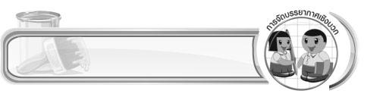
การจัดบรรยากาศเชิงบวก

ให้นักเรียนฝึกปฏิบัติการพิมพ์ภาพจากวัสดุธรรมชาติที่แต่ละคนนำมา ครูคอยตรวจสอบ ให้กำลังใจ และให้คำแนะนำ จากนั้นแต่ละคนนำผลงานของตนเองมานำเสนอ แล้วให้ทุกคนพิจารณาและลงคะแนนว่า ภาพพิมพ์ของนักเรียนคนใด สวยงาม ละเอียด คมชัด และมีความแปลกตามากที่สุด ให้เพื่อน ๆ กล่าวชื่นชมผลงาน เจ้าของผลงานกล่าวคำขอบคุณ พร้อมอธิบายเทคนิค วิธีการและแรงบันดาลใจในการสร้างสรรค์ผลงาน
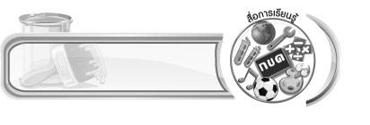
สื่อการเรียนรู้

- บัตรภาพ
- วัสดุที่มีอยู่ในธรรมชาติที่นักเรียนเตรียมมา
- สีโปสเตอร์
- พู่กัน
- ถ้วยใส่น้ำล้างพู่กัน
- ผ้าเช็ดมือ
- กระดาษวาดเขียน

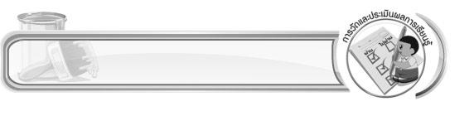
การวัดและประเมินผลการเรียนรู้

1. วิธีการวัดและประเมินผล
สังเกตพฤติกรรมของนักเรียนในการเข้าร่วมกิจกรรม
2. เครื่องมือ
แบบสังเกตพฤติกรรมการเข้าร่วมกิจกรรม
3. เกณฑ์การประเมิน
การประเมินพฤติกรรมการเข้าร่วมกิจกรรม
ผ่านตั้งแต่ 2 รายการ ถือว่า ผ่าน
ผ่าน 1 รายการ ถือว่า ไม่ผ่าน


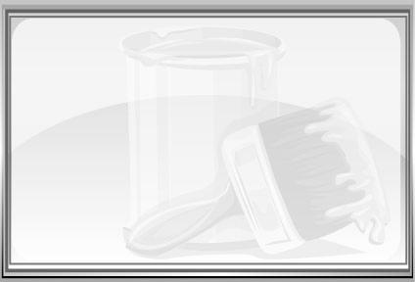
ข้อเสนอแนะของผู้บริหารสถานศึกษา

________________________________________________________________________________________________________________________________________________________________________________________________________________________________________________________________________________________________________________________________________________________________________________________________________________________________________________________________________________________________________________________________________________________________________________________________________________________________________________________________________________________________________________________________________________________________________________________________________________________________________________________________________________________________________________________________________________________________________________________________________________________________________________________________________________________________________________________________________________________________________________________________________________________________________________________________________________________________________________________________________________________________________________________________________________________________________________________________________________________________________________________________________________________________________________________________________________________________________________________________________________________________________________________________________________________________________________________________________________________________________________________________________________________________________________________________________________________________________________________________________________
________________________________________________________________________________________________________________________________________________________________________________________________________________________________________________________________________________________________________________________________________________________________

ลงชื่อ__________________ (ผู้บริหารสถานศึกษา)
(__________________)
_____/_____/_____

บันทึกหลังการสอน

ผลการจัดการเรียนการสอน
________________________________________________________________________________________________________________________________________________________________________________________________________________________________________________________________________________________________________________________________________________________________________________________________________________________________________________________
________________________________________________________________________________________

ปัญหา/อุปสรรค
________________________________________________________________________________________________________________________________________________________________________________________________________________________________________________________________________________________________________________________________________________________________________________________________________________________________________________________________________________________________________________________________________________

แนวทางแก้ไข
________________________________________________________________________________________________________________________________________________________________________________________________________________________________________________________________________________________________________________________________________________________________________________________________________________________________________________________________________________________________________________________________________________

ลงชื่อ__________________ (ผู้บันทึก)
(__________________)
_____/_____/_____

